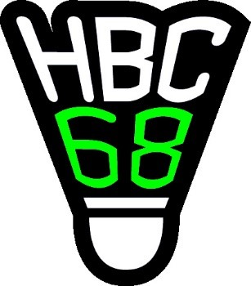
Pieter Arkema Toernooi
2026

Harener Badminton Club ‘68

Op vrijdagavond 13 februari 2026 organiseert de Harener Badminton Club ’68 weer een gezelligheids MIX-badmintontoernooi in het Scharlakenhof te Haren. Wij nodigen je hierbij van harte uit om je als koppel in te schrijven! Deelnemers mogen niet hoger spelen dan het tweede klasse niveau.
Het toernooi spelen we volgens een poule systeem, waarbij we de poules vooraf op sterkte indelen. De eerste wedstrijden beginnen om 19:30 uur en de prijsuitreiking is rond ca. 23:15 uur. In elke poule zijn weer leuke prijzen te winnen!

Het vrijdagavondtoernooi wordt gehouden in sporthal Scharlakenhof, Geertsemaweg 3, 9751 XA Haren. De deelnamekosten bedragen 13,- euro per persoon, uiterlijk 6 februari 2026 over te maken op rekeningnummer NL77INGB0002206160 t.n.v. Harener Badmintonclub ’68. Wil je toch liever in de zaal betalen? Dan zijn de inschrijfkosten 14 euro.

Inschrijving is verder alleen met (mix-)partner mogelijk. Je kunt je inschrijven door onderstaand formulier volledig in te vullen en te retourneren naar harenerbc68@gmail.com. Vul je het liever digitaal in? Gebruik in dat geval deze link (ook te vinden in de mail). De inschrijving sluit op 30 januari 2026 of zodra het maximumaantal koppels is bereikt.

Na aanmelding ontvang je een eerste bevestiging via de mail. Een tweede mail met aanvullende informatie over de speelavond volgt rond 31 januari 2026. Heb je deze tegen die tijd niet gekregen? Neem dan contact met ons op via harenerbc68@gmail.com. Ook voor andere vragen kun je daar terecht.

We hopen je te zien op 13 februari 2026!

Namens het bestuur van HBC’68,

Annemieke Enninga
Secretaris
06-42409173

INSCHRIJFFORMULIER PIETER ARKEMA TOERNOOI 13 FEBRUARI 2026

Naam dame: Naam heer:

E-mail dame: E-mail heer:

Speelsterkte dame, vergelijkbaar met: Speelsterkte heer, vergelijkbaar met:

Kun je op dit moment niet op je normale speelsterkte spelen door bijvoorbeeld een blessure of ziekte? Laat ons dat dan hieronder weten! We doen ons best om daar rekening mee te houden bij de poule-indeling.

Lid van vereniging(en): ____________________________________

Telefoonnummer (optioneel): ____________________________________

Geef je toestemming voor het maken van foto’s tijdens de speelavond voor op de social-mediakanalen?

O Ja, ik geef toestemming

O Nee, ik geef geen toestemming

Datum inschrijving: ____________________________________

